23/02/2018

Giorgio Gandola

UpWords

Relazione di Progetto

SOMMARIO

INTRODUZIONE 2

ANALISI DEL PROBLEMA 2

COME FUNZIONA UPWORDS 2

SOLUZIONI ADOTTATE 2

STRUTTURE DATI 2

DIZIONARIO 2

LIBRERIE UTILIZZATE 3

CLASSI COINVOLTE E SPIEGAZIONE 3

SACCHETTO 3

[int] extract_letter() 3

[char] change_letter(char c) 3

[bool] this_is_empity() 4

Costruttore 4

DIZIONARIO 4

FILEEXPANDER 4

GIOCATORE 4

TERRENO 4

[char] getElement(unsigned int x, unsigend int y) 4

[short int] getLevel(unsigned int x, unsigend int y) 4

[bool] insertChar (unsigned int x, unsigned int y, char c) 4

[void] insertChar(unsigned int x, unsigned int y, char c, unsigned short int level) 4

REFEREE 4

COMBINATORE 4

COSTANTI 4

# 

# INTRODUZIONE

## ANALISI DEL PROBLEMA

Il progetto in questione riguardava la creazione di un programma che permettesse ad un numero di utenti compresi tra 2 e 4 di giocare al gioco UpWords. In particolare le specifiche fornite chiedono l’implementazione di una funzione di “suggerimento” che restituisca all’utente la migliore parola possibile nel momento della chiamata.

### COME FUNZIONA UPWORDS

Il giocatore deve formare parole più o meno complesse sfruttando le lettere che ha in mano (7) e le lettere già presenti sul campo da gioco.

Il gioco differisce del più celebre Scarabeo per la possibilità di sovrapporre una lettera ad un’altra per poter formare una nuova parola.

Le lettere in mano ad un giocatore vengono aggiunte (per un massimo di 7 lettere in mano) ad ogni inizio turno pescando casualmente da un sacchetto e la frequenza delle lettere all’interno dello stesso ci viene fornita da specifica.

### SOLUZIONI ADOTTATE

Per lo sviluppo dell’applicativo abbiamo utilizzato C++ come linguaggio di programmazione e QtCreator come IDE per la programmazione del software. Questa non è stata una nostra scelta ma derivante dalle specifiche.

Avendo noi fatto un lavoro di gruppo abbiamo adottato soluzioni di Project Planning quali Ms Project e versioni similari per mobile che ci permettessero di progettare a priori le tempistiche del progetto; abbiamo anche adottato la piattaforma GitHub per la condivisione del codice tra i membri del gruppo in modo che ogni componesse avesse sempre il codice aggiornato.

Abbiamo poi deciso di realizzare il progetto con il metodo “ad oggetti” poiché ben si sposava con le varie parti da programmare (le varie classi) e, grazie alle piattaforme sopra citate, e alla suddivisione in classi il lavoro di gruppo è stato per noi un vantaggio.

La parte di testing è stata fatta dapprima mediante il debugger di Qt, in sun secondo luogo mediante funzioni costruite per lo scopo vista la limitatezza del debugger stesso. La parte finale è stata fatta facendo giocare da solo il programma utilizzando la funzione di suggerimento e annotando i cambiamenti in un file.

# STRUTTURE DATI

In questa sezione della relazione vengono specificate le strutture dati utilizzate.

## DIZIONARIO

La struttura del dizionario è stata motivo di dibattito all’interno del gruppo, le principali soluzioni erano 2:

* Struttura ad albero :
  + - Pro : velocità maggiore in ricerca
    - Contro: minore velocità in inserimento
* Struttura ordinata con array e vector
  + - Pro:
      * velocità di inserimento migliore (richiede meno iterazioni)
      * velocità di ricerca paragonabile mediante ricerca dicotomica
      * relativamente veloce implementazione
    - Contro:
      * Si presta meno per il suggerimento

La soluzione adottata alla fine è stata la seconda, sotto viene riportato un disegno riassuntivo ed autoesplicativo della struttura.

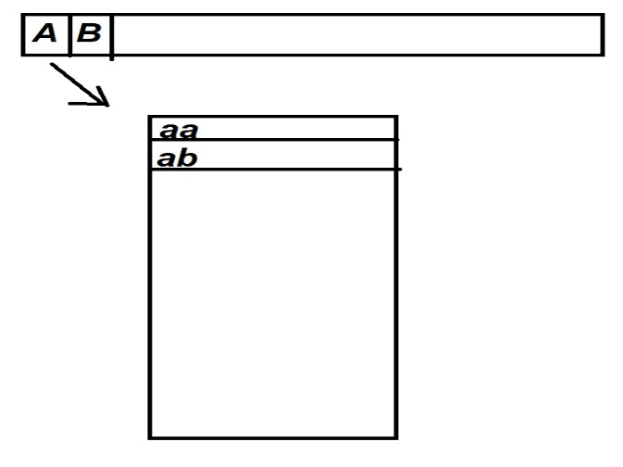

# LIBRERIE UTILIZZATE

Per la realizzazione dell’elaborato abbiamo sfruttato il parco di librerie che vengono fornite con Qt:

* Qt: libreria utilizzata sia per la grafica che per l’espansione del dizionario
* STD: libreria standard del C++ che comprende le librerie di io e quelle con algoritmi standard già implementati.

# CLASSI COINVOLTE E SPIEGAZIONE

## SACCHETTO

La classe sacchetto è quella che si occupa della gestione delle lettere estratte dal giocatore. La sua implementazione di basa su una struttura dati formata da un array statico di N=26 elementi (come il numero di lettere dell’alfabeto) contenente in ogni cella un intero rappresentante la frequenza della lettera in posizione I+1 nell’alfabeto.

10 qui corrisponde a 10 possibili B per esempio

I metodi più interessanti sono:

* [int] extract_letter()
* [char] change_letter(char c)
* [bool] this_is_empty()

### [int] extract_letter()

Questo metodo restituisce una lettera random dalla struttura sopra citata e ne decrementa le possibilità di estrazione. Nel caso in cui la funzione rand restituisse una posizione con possibilità di estrazione 0 la funzione viene richiamata ricorsivamente. Ovviamente nel caso in cui il sacchetto sia vuoto viene restituito il carattere EMPTY_FIELD dichiarato tra le costanti.

### [char] change_letter(char c)

Questo metodo richiede in input una lettera, la riaggiunge alla struttura sopra citata e richiama extract_letter per restituire una nuova lettera.

### [bool] this_is_empity()

Questo metodo restituisce true se sono state estratte tutte le lettere possibile e quindi non è piu possibile estrarre lettere. Viene utilizzata come funzione di controllo

### Costruttore

Nel costruttore si inizializzano le frequenze delle lettere

## DIZIONARIO

### FILEEXPANDER

## GIOCATORE

## TERRENO

La classe terreno contiene lo stato del terreno di gioco.

Le strutture in gioco sono due matrici che contengono la prima i caratteri in campo e la seconda il livello dei caratteri in campo.

I metodi più importanti di questa classe sono:

* [char] getElement(unsigned int x, unsigend int y)
* [short int] getLevel(unsigned int x, unsigend int y)
* [bool] insertChar (unsigned int x, unsigned int y, char c)
* [void] insertChar(unsigned int x, unsigned int y, char c, unsigned short int level)

### [char] getElement(unsigned int x, unsigend int y)

### [short int] getLevel(unsigned int x, unsigend int y)

### [bool] insertChar (unsigned int x, unsigned int y, char c)

### [void] insertChar(unsigned int x, unsigned int y, char c, unsigned short int level)

## REFEREE

## COMBINATORE

## COSTANTI